Bewijs van deelname

aan jeugdwerkinitiatief
KAMP

Dit attest wordt door KSA Oostkapjes uitgereikt. Het kan worden voorgelegd aan instanties die al dan niet volledig tussenkomen in de kosten van de deelname van uw kind aan de werking. Het vervangt op geen enkele wijze het fiscale attest en kan ook niet in deze zin gebruikt worden. Indien dit attest niet zou volstaan, gelieve ons dan te contacteren.

Gegevens deelnemer

Voornaam + naam
Adres
Telefoon
Geboortedatum
Rijksregisternummer
(in te vullen door ouders)

Eventuele ruimte voor klever mutualiteit

Gegevens jeugdbeweging

Naam groep | KSA Oostkapjes
Adres groep | Albrecht Rodenbachstraat 42, 8020 Oostkamp
Naam verantwoordelijke | Leonie Vandamme
E-mailadres | ksaoostkapjes@hotmail.com
Telefoon | 0468 40 87 89

Gegevens deelname

Jaar | 2024
Concrete data | 15/11/2024 tem 17/11/2024
Totaal aantal dagen | 3
Prijs per dag | 18,33 euro
Totale prijs | 55 euro
Datum van betaling

Ondergetekende Amber Vercruysse, verantwoordelijke van de organisatie KSA Oostkapjes, verklaart bovenstaande gegevens voor waar en echt.
handtekening verantwoordelijke datum
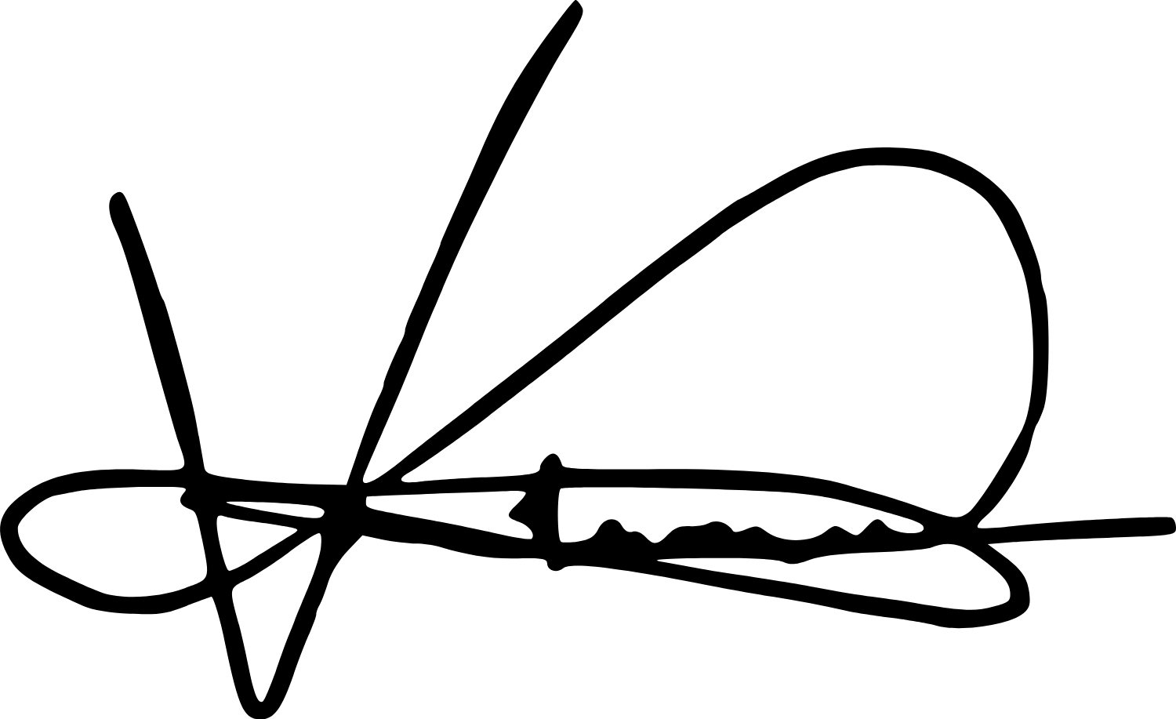
21/10/2024

Zoals uw mutualiteit, uw werkgever, het OCMW, enz.

